12. Januar 2017

Eröffnungskonzert Elbphilharmonie

Ode an die Freude

Von Werner Theurich, Hamburg

Premiere geglückt! Das erste Konzert in der neuen Hamburger Elbphilharmonie gelang nicht nur pannenfrei, sondern nahezu perfekt. Die Gäste jubelten, Programm und Interpretation überzeugten, das Finale schäumte fast wie an Silvester.
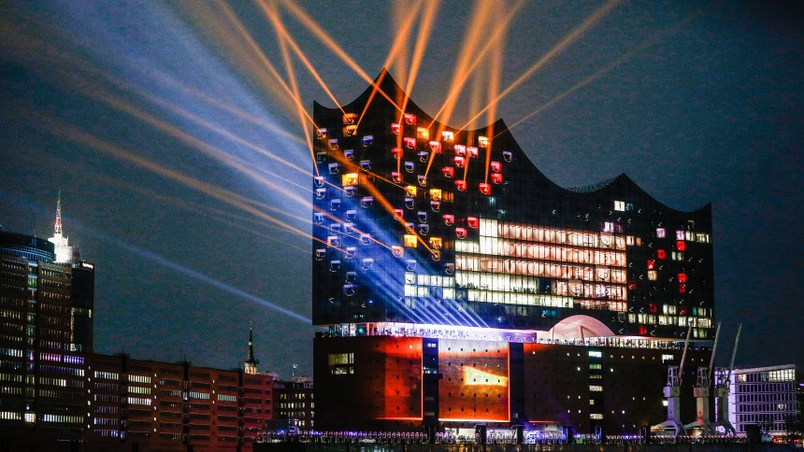
"Schön, dass wir keinen Angriff auf die offene Gesellschaft feiern, sondern eine Bereicherung derselben." Mit diesen Worten eröffnete der Architekt Jacques Herzog ein Bauwerk, sein Bauwerk, das schon jetzt als neue architektonische Ikone in der Hansestadt gilt.

"Freu dich, Hamburg!", rief Bundespräsident Joachim Gauck den 2100 Gästen des ersten Elbphilharmonie-Konzerts zu, nachdem er sich zuvor sanfte Seitenhiebe in Sachen HSV und St. Pauli sowie sorgsamem Umgang mit Steuergeldern nicht verkneifen wollte.

Sein Grußwort zum Festakt im Großen Saal des Konzerthauses folgte Beethovens Ouvertüre zu "Die Geschöpfe des Prometheus", man hatte also schon eine Kostprobe des als erlesen angekündigten Raumklangs der Konzertarena erlebt. Und da war schon ein Ruck durchs Publikum gegangen, denn so analytisch klar, filigran aufgefächert und lupenrein entfaltet erklang Beethoven bisher nicht in dieser Stadt.

Da fielen Joachim Gauck die Frotzeleien leicht, denn hier - das war schon mal klar - schien heute Abend die Musik-Sonne, völlig egal, dass draußen über dem Hafen das übliche Schmuddelwetter regierte.

Die Kanzlerin freute sich auch
Fast zehn Jahre waren von der Idee über die Planung bis zur Fertigstellung vergangen, alle Schrecken des Baukrimis ließ der Erste Bürgermeister Olaf Scholz noch einmal kurz Revue passieren. Dem Architekten Jacques Herzog und dem unermüdlichen Intendanten Christoph Lieben-Seutter aber war die Erleichterung deutlich anzumerken. Geschafft! Auch Bundeskanzlerin Angela Merkel freute sich in der ersten Reihe, sie musste auch gar nichts mehr dazu sagen.

Endlich ging es um die Musik! Nach der Mendelssohn-Ouvertüre zu "Ruy Blas" gab es mit dem Finalsatz aus Johannes Brahms' zweiter Sinfonie D-Dur den ersten wirklichen Fetzer, der die Stärken des Elbphilharmonie-Sounds offenbarte. Thomas Hengelbrock, als Chef des NDR Elbphilharmonie Orchesters für die Dramaturgie und das Repertoire des Abends verantwortlich, zeigte wieder ein sicheres Händchen für Wirkung und Qualität.
So druckvoll und nuanciert er dieses kurze Brahms-Häppchen mit vollem Blech und satten Streicherflächen auch vorantrieb, der durchsichtige Klang des Saales machte fast Kammermusik daraus. Nach dem noblen neuen Beethoven ein fast noch famoserer Brahms! Da darf sich Hamburg über dieses neue Soundgewand für den großen Sohn der Stadt schon mächtig freuen. Aber das war ja erst der Anfang.

Himmlische Arien von hoch droben
Der Bogen, den Thomas Hengelbrock im zweiten Teil des Konzerts schlug, raubte den Atem. Vom Barock zu Avantgarde und zurück, das Ganze meist in nahtlosem Übergang. Das erzeugte ungeheure Dynamik und Überraschungseffekte, zumal man nie genau wusste, wie es, auch technisch, weiterging. Da sang der makellose Countertenor Philippe Jaroussky seine himmlischen Arien von hoch oben aus der Empore, nur begleitet von Margret Kölls zarter Harfe.

Gegenüber intonierte engelsgleich das Ensemble Praetorius einen Chor des Namensgebers Jacob Praetorius (1586-1651), dann übernahm wieder Maestro Hengelbrock mit seiner Truppe und ließ es neuzeitlicher mit Bernd Alois Zimmermanns "Photoptosis/Prélude für großes Orchester" krachen. Und alles ohne großes Gerede, Applaus-Pausen und Durchatmen.
Schließlich hatte sich Thomas Hengelbrock bei der Programmfolge etwas gedacht, und dass man den roten Faden nicht lange erklären musste, unterstrich die Sinnfälligkeit seines Konzepts. Vor allem: Es machte einfach Spaß, diesem Trip zu folgen, denn stets ging es darum, alle Facetten des formidablen Elbphilharmonie-Klangs darzustellen. Thomas in der Sound-Schokoladenfabrik. Delikat.

Es kitscht an allen Ecken
Das war alles noch nichts gegen Rolf Liebermanns Reißer "Furioso" von 1947, mit dem wir mal kurz im Hollywood der Vierzigerjahre vorbeihören, es kitscht an allen Ecken, aber Liebermann hat so viele musikalische Widerhaken eingebaut, dass man niemals unter dem eigenen Niveau genießen muss.

Höhepunkt der anspruchsvollen Hengelbrock-Show war erwartungsgemäß die Uraufführung von Wolfgang Rihms Auftragswerk "Reminiszenz" für Tenor und Orchester, das er im Gedenken an den Hamburger Schriftsteller und Orgelbauer Hans Henny Jahnn komponierte. Den vokalen Solopart meisterte als Einspringer für den erkrankten Jonas Kaufmann der famose Pavol Breslik, längst selbst ein internationaler Star mit enormer stilistischer Bandbreite flexibler Intonation.

Rihms Mix aus Spätromantik und Zwölftontechnik verband Breslik mit großer Sicherheit, seine langen Kantilenen schimmerten silbern, er hatte keine Mühe, sich gegen die wilden Eruptionen des Orchesters zu behaupten, wobei Rihm ihm auch dankbare, manchmal Gustav-Mahler-ähnliche Parts geschrieben hatte.

Analytisch heißt auch gnadenlos
Fast so schön wie die Musik selbst waren stets die Übergänge: Wolfgang Rihms vertonte Gedichte schlossen sich nahezu ohne Pause an Richard Wagners "Parsifal"-Vorspiel an, was nicht nur erstaunlich logisch wirkte, sondern auch sogleich die Schwächen der Wagner-Interpretation vergessen machte. Leichte Pannen im Blech vergibt diese Konzerthalle nicht. Analytisch heißt auch gnadenlos: Wenn ein Paukenschlag zu früh erfolgt, erklingt das so deutlich, dass es beinahe schmerzt.

Obwohl das alles menschlich ist. "Wenn zu perfekt, lieber Gott böse!" - ob der Elbphilharmonie-Akustiker Yasuhisa Toyota diesen Aphorismus von Videokünstler Nam June Paik kannte? Auf jeden Fall könnte das eine Fährte in Sachen "Analytischer Elbphilharmonie-Klang" sein.

Die Freude, die Bundespräsident Gauck anfangs wünschte, brandete dann im Beethoven-Rausschmeißer am Schluss noch einmal auf: Beim Schlusssatz seiner Neunten vereinten sich Star-Bassist Bryn Terfel, Einspringer Pavol Breslik, Altistin Wiebke Lehmkuhl und die ebenfalls innerhalb eines Tages eingesprungene großartige junge Sopranistin Hanna-Elisabeth Müller, die allesamt exzellentes Niveau boten. Zusammen mit den Chören vom NDR und Bayerischen Rundfunk krönten sie den Abend mit buchstäblicher Freude und vielen schönen "Götterfunken".

Ein formidables Konzert, eine grandiose Feuertaufe für die Elbphilharmonie. Hamburg darf nun - endlich - seinen neuen Konzertsaal feiern.

URL:
http://www.spiegel.de/kultur/musik/elbphilharmonie-eroeffnung-freu-dich-hamburg-a-1129611.html

